МІНІСТЕРСТВО ОСВІТИ І НАУКИ УКРАЇНИ
НАЦІОНАЛЬНИЙ ТЕХНІЧНИЙ УНІВЕРСИТЕТ УКРАЇНИ
“КИЇВСЬКИЙ ПОЛІТЕХНІЧНИЙ ІНСТИТУТ
імені ІГОРЯ СІКОРСЬКОГО”

Факультет прикладної математики
Кафедра системного програмування і спеціалізованих комп’ютерних систем

Лабораторна робота № 1
з дисципліни «Бази даних і засоби управління»
«Проектування бази даних та ознайомлення з базовими операціями СУБД PostgreSQL»

Виконав: Скиба Ярослав
Студент групи КВ-93
Перевірив: Павловський В.І.

Київ 2021

Лабораторна робота №1
Проектування бази даних та ознайомлення з базовими операціями СУБД PostgreSQL
Метою роботи є здобуття вмінь проектування бази даних та практичних навичок створення реляційних баз даних за допомогою PostgreSQL.
Завдання роботи полягає у наступному:
1. Розробити модель «сутність-зв’язок» предметної галузі, обраної студентом самостійно.
2. Перетворити розроблену модель у схему бази даних (таблиці) PostgreSQL.
3. Виконати нормалізацію схеми бази даних до третьої нормальної форми (3НФ).
4. Ознайомитись із інструментарієм PostgreSQL та pgAdmin 4 та внести декілька рядків даних у кожну з таблиць засобами pgAdmin 4.

Предметна галузь: “Бібліотека”
Згідно цієї області для побудови бази даних було виділено наступні сутності:
Книга (book) з атрибутами: name, page_count. Призначена для того, щоб зберігати дані про книги.
Автор (author) з атрибутами: first_name, second_name. Призначена для того, щоб зберігати дані про авторів книг.
Абонемент (subscription) з атрибутами: registration_date, expiration_date. Призначена для того, щоб зберігати дані про абонементи оформлені на читачів.
Читач (reader) з атрибутами: first_name, second_name. Призначена для того, щоб зберігати дані про читачів.

ER-діаграма, предметної області “Бібліотека”
Модель «сутність-зв’язок» намальована у draw.io з використанням нотації Crow’s foot.
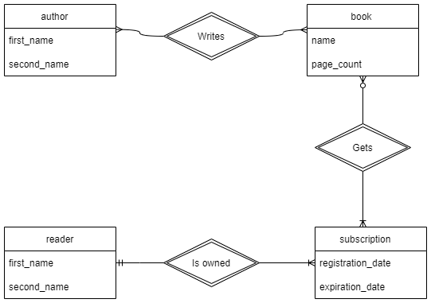
Рисунок 1 - Модель «сутність-зв’язок»

Опис зв’язків
У автора може бути багато книг, але обов’язково повинна бути одна. В однієї книги може бути багато авторів, але обов’язково повинен бути один. Книга може використовуватись в багатьох абонементах або може бути відсутня у всіх абонементах. Абонемент може містити багато книг, але принаймні повинна бути одна. Абонемент повинен належати виключно одному читачеві. В одного читача може бути багато абонементів, але обов’язково повинен бути хоча б один.

Перетворення моделі у схему бази даних
Таблиця book – відповідає за сутність книги. Таблиця author – відповідає за сутність автора. Ці дві таблиці пов’язані між собою відношення many-to-many, тому потрібно ввести ще одну таблицю book_author. Таблиця subscription – відповідає за сутність підписки. Таблиці book & subscription пов’язані між собою відношення many-to-many, тому потрібно ввести ще одну таблицю book_subscription. Таблиця reader – відповідає за сутність читача. Таблиці subscription & reader пов’язані між собою відношення many-to-one, тому потрібно ввести foreign key у таблиці subscription.
Схема «сутність-зв’язок» намальована у draw.io з використанням нотації Crow’s foot.
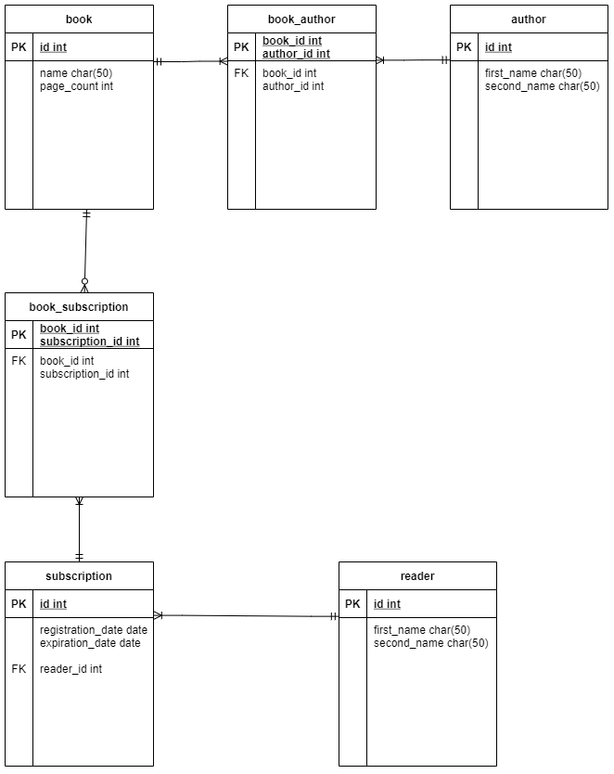
Рисунок 2 - Схема «сутність-зв’язок»

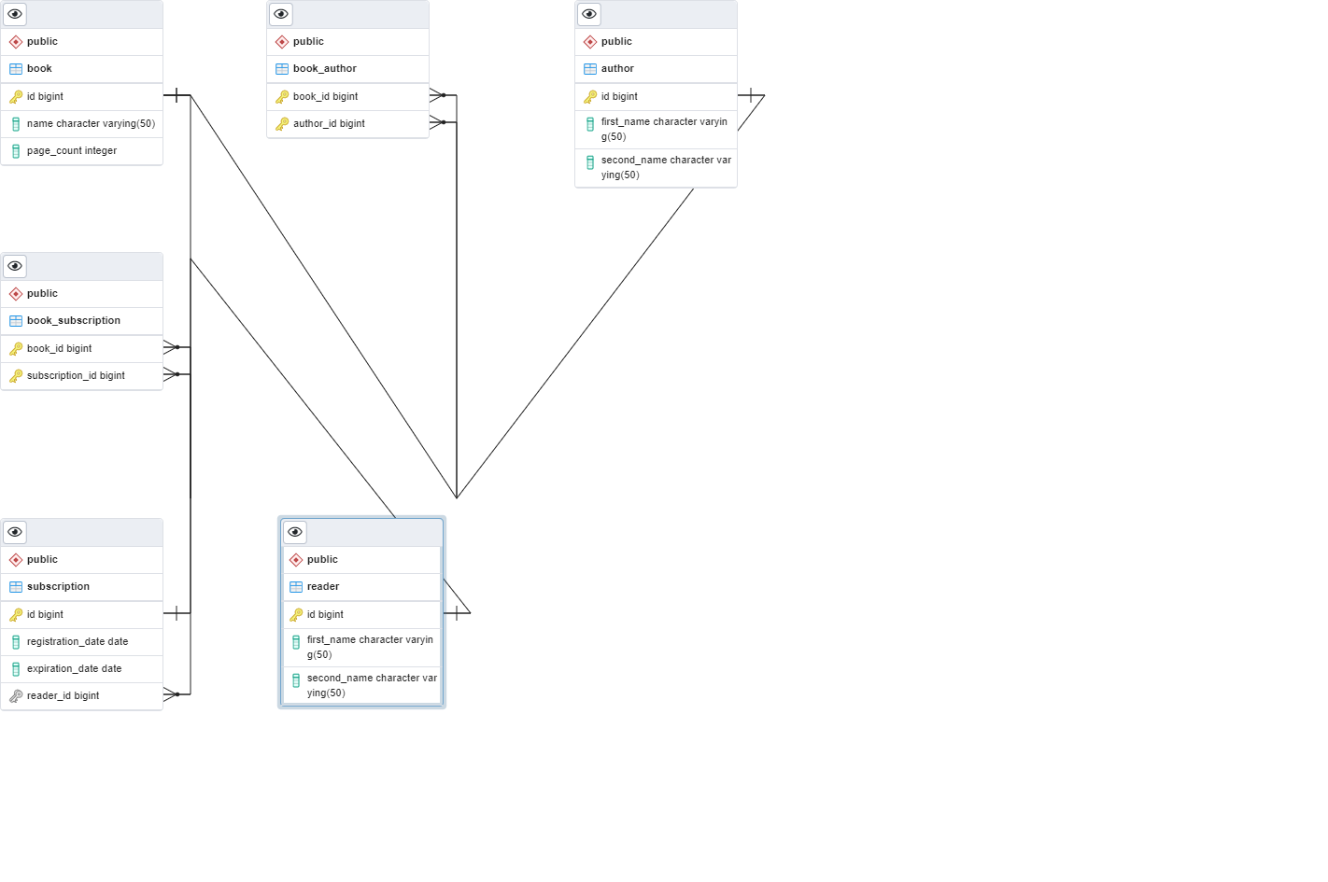
Рисунок 2 - Схема бази даних

Опис структури БД
- book – таблиця, яка призначена для того, щоб зберігати дані про книги
  - id – ідентифікатор книжки (bigint)
  - name – назва книжки (varchar(50))
  - page_count – кількість сторінок у книжки (int)
- author – таблиця, яка призначена для того, щоб зберігати дані про авторів
  - id – ідентифікатор автора (bigint)
  - first_name – ім’я автора (varchar(50))
  - second_name – прізвище автора (varchar(50))
- subscription – таблиця, яка призначена для того, щоб зберігати дані про підписки
  - id – ідентифікатор підписки (bigint)
  - registration_date – дата отримання підписки (date)
  - expiration_date – дата закінчення дійсності підписки (date)
  - reader_id – ідентифікатор читача, який володіє підпискою (bigint)
- reader – таблиця, яка призначена для того, щоб зберігати дані про читачів
  - id – ідентифікатор читача (bigint)
  - first_name – ім’я читача (varchar(50))
  - second_name – прізвище читача (varchar(50))
- book_author – проміжна таблиця для реалізації many-to-many відношення між таблицями book & author
  - book_id – ідентифікатор книги, яку написав автор з ідентифікатором author_id
  - author_id – ідентифікатор автора, який написав книгу з ідентифікатором book_id
- book_subscription – проміжна таблиця для реалізації many-to-many відношення між таблицями book & subscription
  - book_id – ідентифікатор книги, яка міститься у підписці з ідентифікатором subscription_id
  - subscription_id – ідентифікатор підписки, яка містить книгу з ідентифікатором book_id

Нормалізація схеми бази даних до третьої нормальної форми
Якщо відношення містить складений або багатозначний атрибут, воно порушує першу нормальну форму або відношення знаходиться у першій нормальній формі, якщо воно не містить складеного чи багатозначного атрибута. Тому таблиці відповідають першій формі оскільки не містять масиву даних, так і складних записів.
Відповідає другій нормальній формі тому що таблиці представлені у першій нормальній формі і мають наявні primary keys.
Відповідає третій нормальній формі, оскільки немає транзитивної залежності для не простих атрибутів, а також відповідає другій нормальній формі.

Скріни екрану з таблицями БД
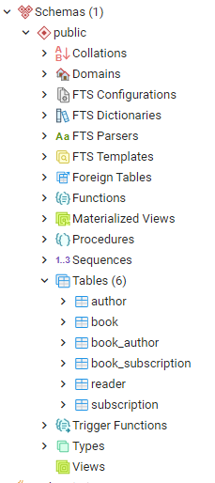

author
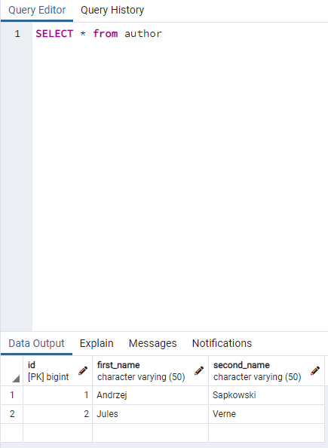

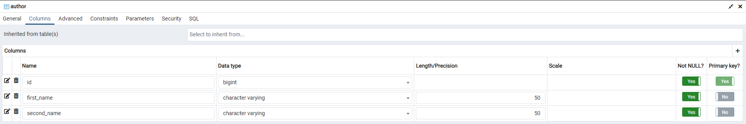

book
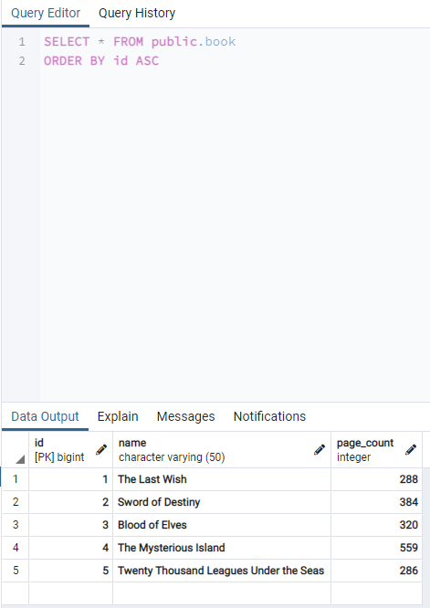

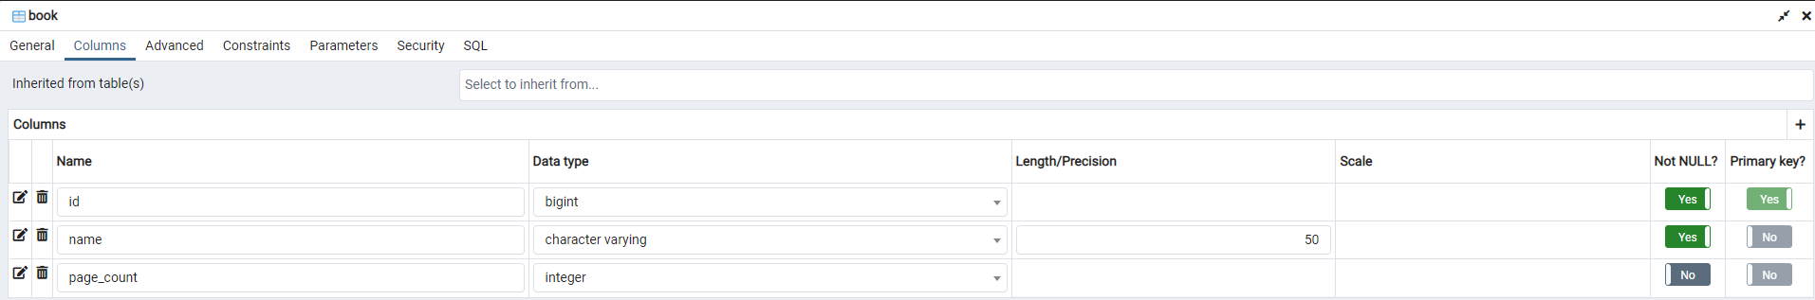

book_author
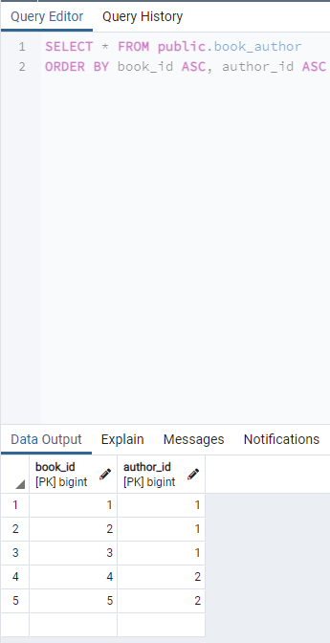

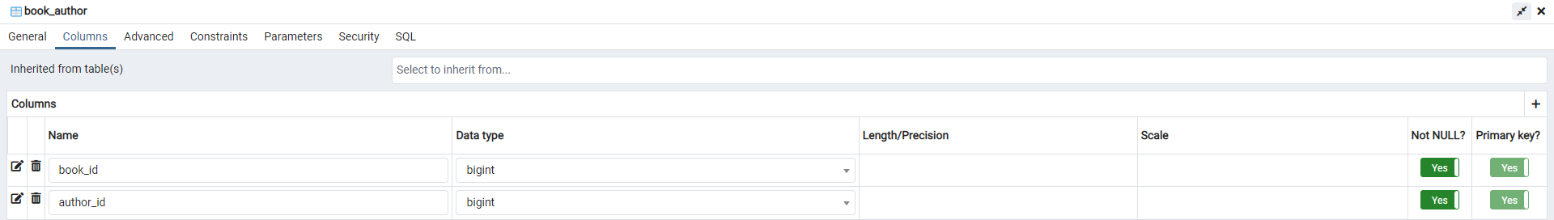

reader
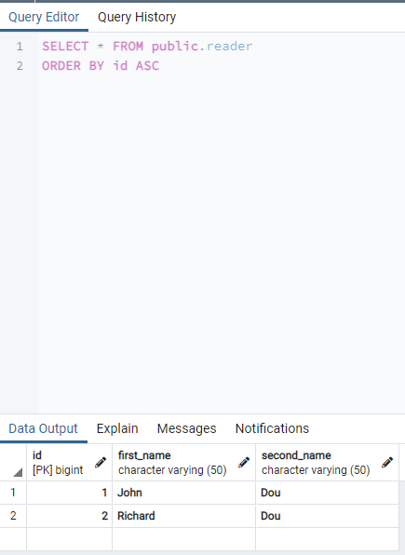

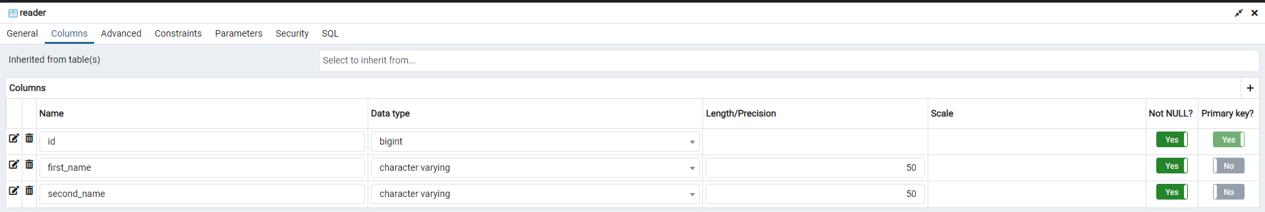

subscription
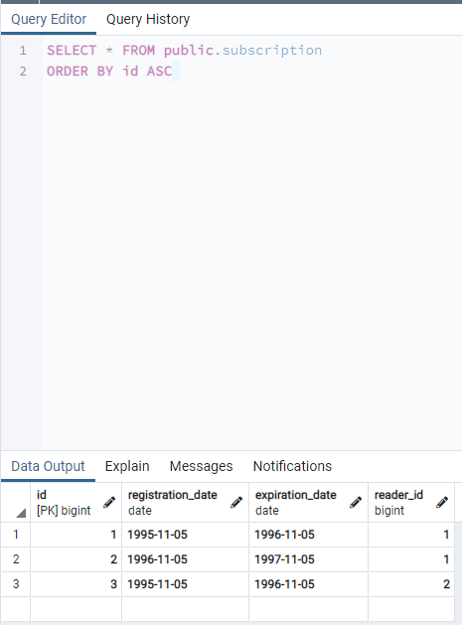

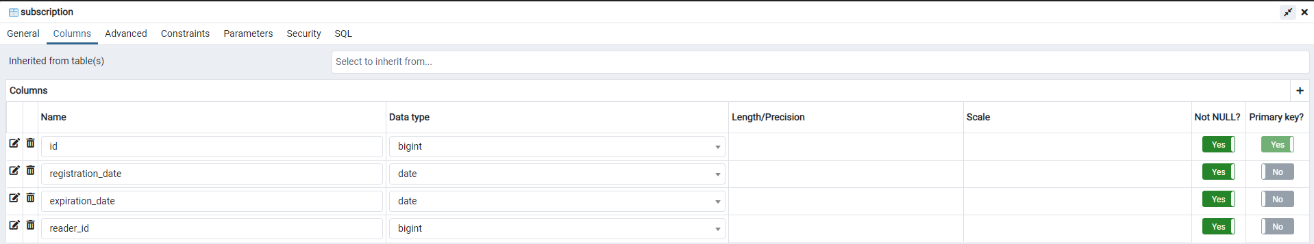

book_subscription
